Дерево предсказаний. Этот прием помогает строить предположения по поводу развития сюжетной линии рассказа или повествования. Правила работы с данным приемом таковы: возможные предположения учащихся моделируют дальнейший финал данного рассказа или повествования. Ствол дерева - тема, ветви - предположения, которые ведутся по двум основным направлениям - "возможно" и "вероятно" ( количество "ветвей" не ограничено), и, наконец, "листья" - обоснование этих предположений, аргументы в пользу того или иного мнения. «Дерево предсказаний» целесообразно использовать на стадии закрепления лексики с целью анализа какой – либо проблемы, обсуждения текста, прогнозирования событий. Поскольку данный прием строится именно на предположении и прогнозировании, то в речи учащихся активно используются конструкции будущего времени и сослагательного наклонения
Урок окружающего мира в 3 классе по теме «Природа в опасности». (Школа России. А.А.Плешаков. Мир вокруг нас. 1 часть.)

Человек отравится грязной водой
Человек погибнет от голода
Человек задохнётся ядовитым воздухом

Промышленные предприятия
сливают в воду отходы, люди
бросают в воду мусор Человек уничтожает животных.
Без животных не будет растений,
не будет мяса, молока
Промышленные предприятия
отравляют воздух. Леса вырубаются.

Каково будущее человечества, которое не бережёт природу?

«Дерево предсказаний» (Дж.Белланс)
(осмысление)

Предположения по поводу развития сюжетной линии. Ствол дерева –тема, ветви – предположения, которые ведутся по двум основным направлениям – «возможно» и «вероятно» (количество «ветвей» не ограничено), «листья» - обоснования этих предположений.
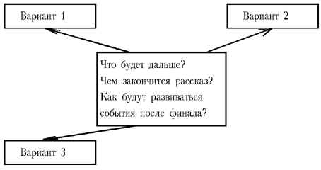

тема
аргумент
аргумент
предположения
предположения

Прием "Дерево предсказаний" заимствован авторами у американского коллеги Дж. Белланса, работающего с художественным текстом. В оригинале этот прием помогает строить предположения по поводу развития сюжетной линии в рассказе, повести. Правила работы с данным приемом таковы: ствол дерева - тема, ветви - предположения, которые ведутся по двум основным направлениям - "возможно" и "вероятно" ( количество "ветвей" не ограничено), и, наконец, "листья" - обоснование этих предположений, аргументы в пользу того или иного мнения.

